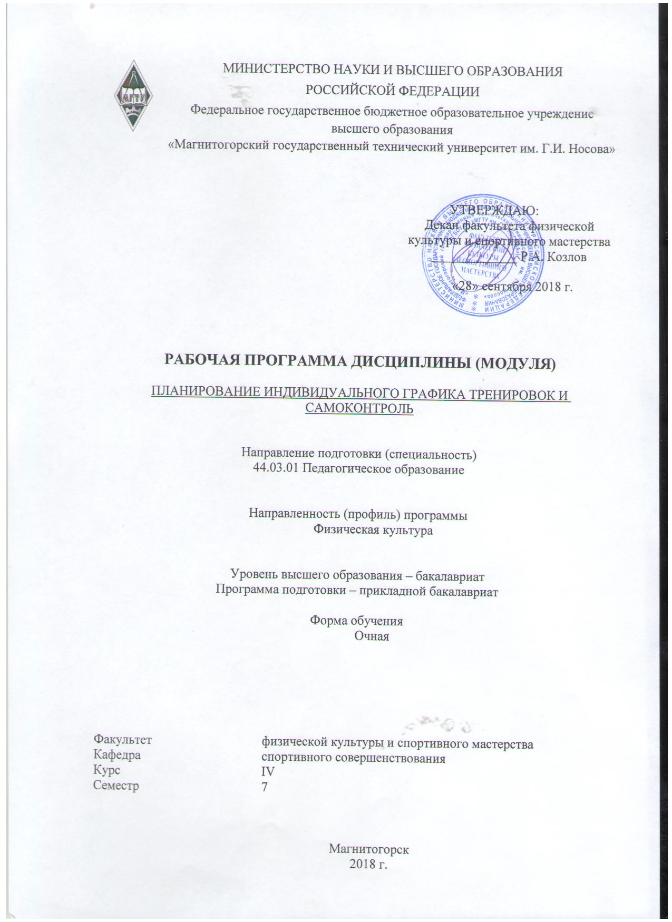
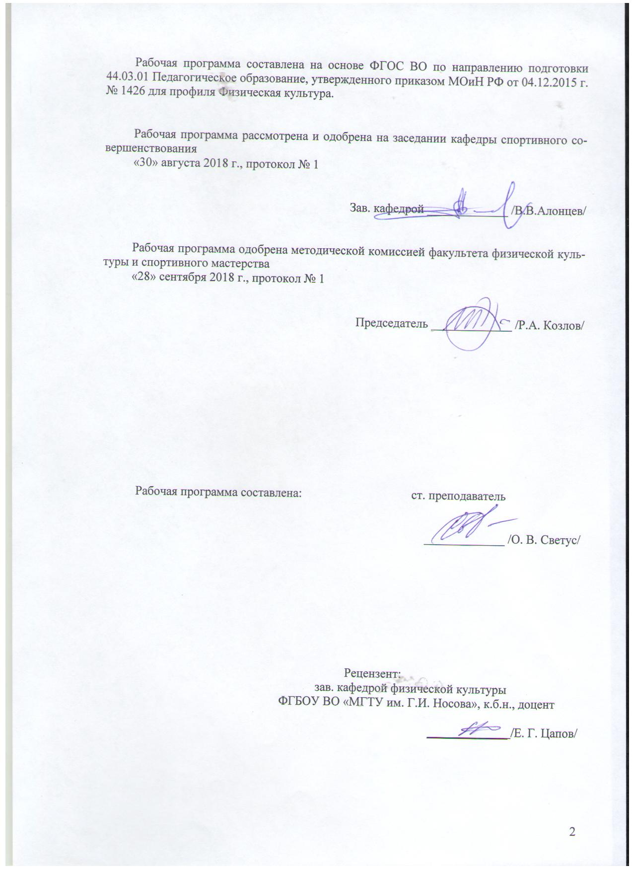

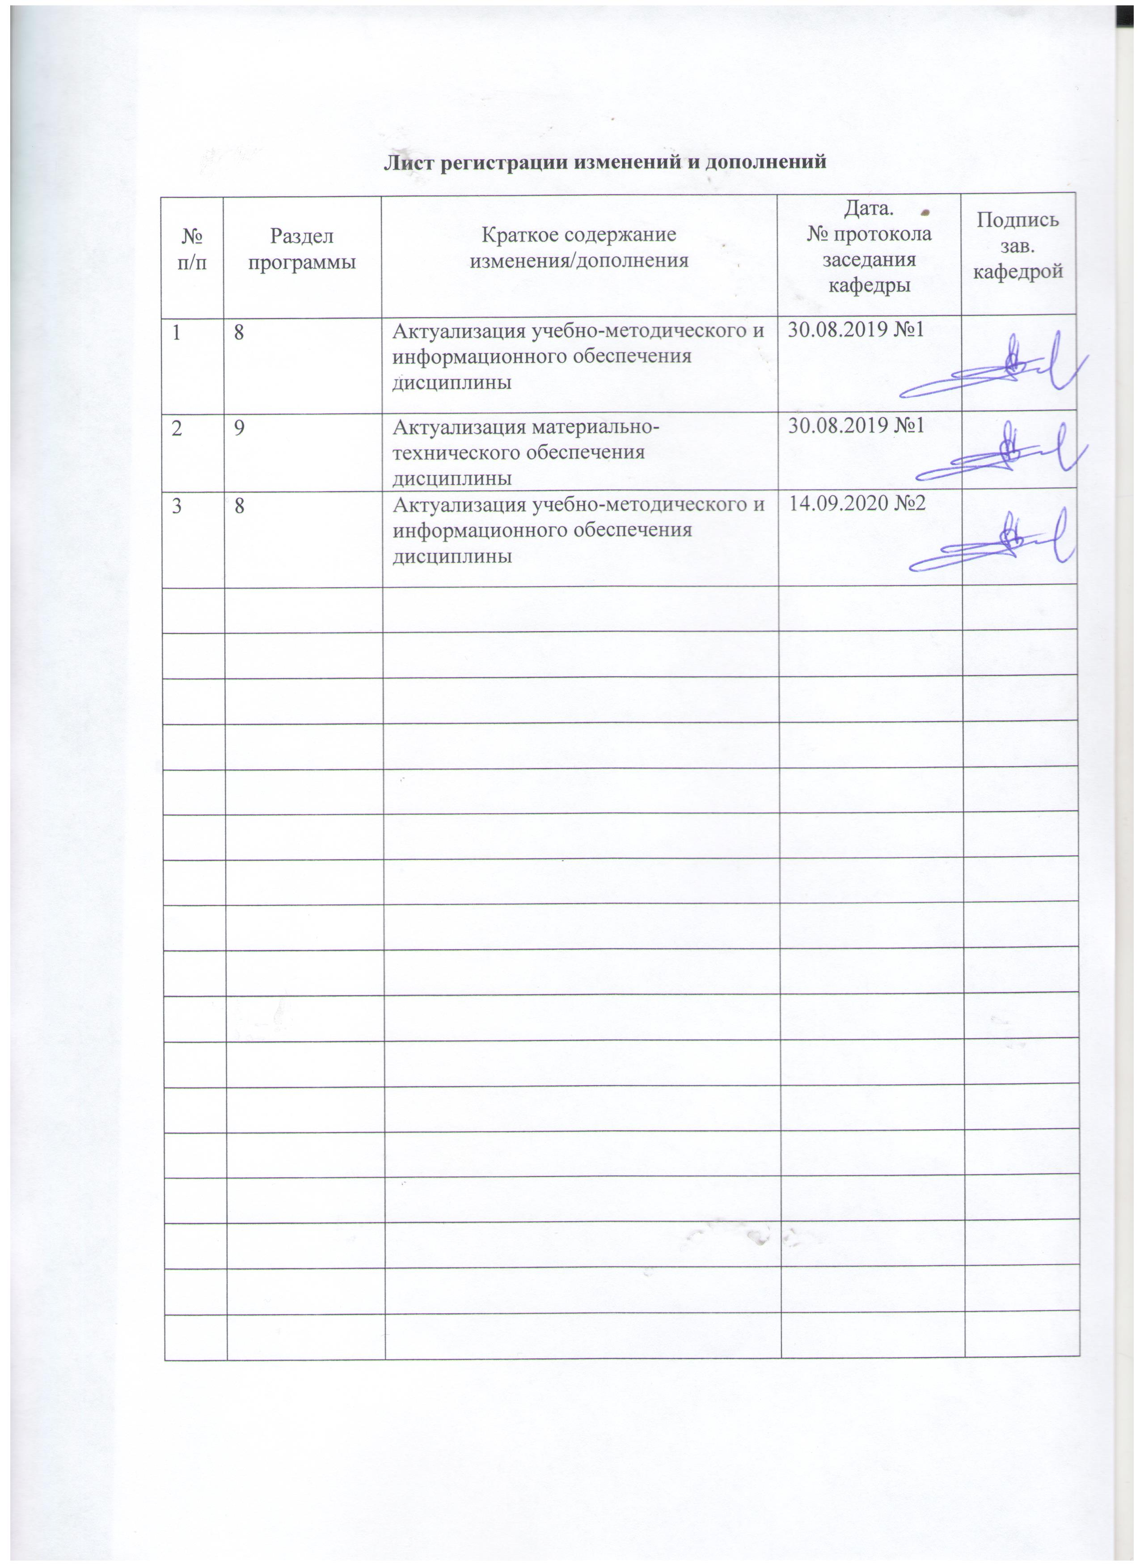

1 Цели освоения дисциплины (модуля)
Целями освоения дисциплины «Планирование индивидуального графика тренировок и самоконтроль» является: изучение особенностей планирования и контроля в системе подготовки спортсмена.

2 Место дисциплины (модуля) в структуре образовательной программы
подготовки бакалавра (магистра, специалиста)
Дисциплина «Планирование индивидуального графика тренировок и самоконтроль» входит в вариативную часть блока 1 образовательной программы.
Для изучения дисциплины необходимы знания (умения, владения), сформированные в результате изучения дисциплин «Анатомия», «Физиология», «Педагогическое мастерство тренера», «Теория и методика гимнастики», «Теория и методика плавания», «Теория и методика легкой атлетики», «Методика проведения занятий со школьниками».
Знания (умения, владения), полученные при изучении данной дисциплины будут необходимы для последующего изучения дисциплин «Фармакология и спортивное питание», «Формирование здорового образа жизни у детей и подростков», прохождения преддипломной практики, государственной итоговой аттестации.

3 Компетенции обучающегося, формируемые в результате освоения
дисциплины (модуля) и планируемые результаты обучения
В результате освоения дисциплины (модуля) «Планирование индивидуального графика тренировок и самоконтроль» обучающийся должен обладать следующими компетенциями:

Структурный  элемент  компетенции | Планируемые результаты обучения
ОК-8 готовностью поддерживать уровень физической подготовки, обеспечивающий полноценную деятельность
Знать | - влияние оздоровительных систем физического воспитания на укрепление здоровья, профилактику профессиональных заболеваний и вредных привычек;  - способы контроля и оценки физического развития и физической подготовленности;  - правила и способы планирования индивидуальных занятий различной целевой направленности.
Уметь | - подбирать и выполнять комплексы упражнений на различные группы мышц;  - выполнять индивидуально подобранные комплексы оздоровительной  и адаптивной физической культуры;  - осуществлять наблюдения за своим физическим развитием и индивидуальной физической подготовленностью;  - использовать приобретенные знания и умения в социальной и профессиональной деятельности;  - выполнять нормативы ВФСК «ГТО» своей возрастной группы согласно рекомендациям.
Владеть | - навыками и средствами самостоятельного, методически правильного достижения должного уровня физической подготовленности;  - - приемами самоконтроля.
ОПК-2 способностью осуществлять обучение, воспитание и развитие с учетом социальных, возрастных, психофизических и индивидуальных особенностей, в том числе особых образовательных потребностей обучающихся
Знать | - особенности возрастного развития личности;  - общие особенности построения процесса обучения в учреждениях общего и дополнительного образования.
Уметь | - планировать и осуществлять учебно-тренировочный процесс с различными возрастными категориями обучающихся;  - учитывать особенности возрастного и индивидуального развития обучающихся.
Владеть | - навыками осуществления учебно-тренировочного процесса с учетом возрастных и индивидуальных особенностей обучающихся.
ПК-3 способность решать задачи воспитания и духовно-нравственного развития обучающихся в учебной и внеучебной деятельности
Знать | - основы обучения и воспитания;  - особенности влияния занятий физической культурой и спортом на формирование личности обучающегося;  - особенности влияния различных социальных институтов на формирование личности;  - особенности формирования детского коллектива.
Уметь | - осуществлять учебно-воспитательный процесс в учреждениях общего и дополнительного образования;  - анализировать факторы формирования личности;  - осуществлять планирование и реализацию учебно-воспитательного процесса в учебной и внеучебной деятельности;  - уметь эффективно использовать методы воспитания при построении педагогического процесса с различными категориями обучающихся.
Владеть | - навыками осуществления образовательно-воспитательного процесса с различными категориями обучающихся.

4 Структура и содержание дисциплины (модуля)
Общая трудоемкость дисциплины составляет 2 зачетных единицы 72 акад. часа, в том числе:
– контактная работа – 49,3 акад. часов:
– аудиторная – 48 акад. часов;
– внеаудиторная – 1,3 акад. часа
– самостоятельная работа – 22,7 акад. часов.

Раздел/ тема  дисциплины | Семестр | Аудиторная  контактная работа  (в акад. часах) |  |  | Самостоятельная работа (в акад. часах) | Вид самостоятельной  работы | Форма текущего контроля успеваемости и  промежуточной аттестации | Код и структурный  элемент  компетенции
Раздел/ тема  дисциплины | Семестр | лекции | лаборат.  занятия | практич. занятия
1. Раздел. Сущность и назначение планирования, его виды. | 7
1.1. Сущность и предмет планирования. Виды планирования: перспективное, текущее, оперативное, индивидуальное. | 7 | 2 |  | 2 | 2 | Изучение учебной и научной литературы | Проверка конспектов. Опрос, обсуждение | ОК-8-ув
1.2. Методология современных подходов в организации тренировки. Этапы тренировочного процесса. | 7 | 2 |  | 2 | 1 | Изучение учебной и научной литературы | Проверка конспектов. Опрос, обсуждение | ОПК-2-ув
Итого по разделу |  | 4 |  | 4 | 3 |  | Устный опрос
2. Раздел. Общие положения технологии планирования в спорте. | 7
2.1. Документы планирования: учебный план, учебная программа, многолетний план подготовки команды, многолетний индивидуальный план подготовки спортсменов. | 7 | 2 |  | 2/2И | 2 | Подготовка к практическому занятию | Опрос, обсуждение.  Проверка ИДЗ | ОПК-2-ув
2.2. Научно-методические предпосылки к планированию подготовки в каждом виде спорта. Многолетние, годичные макроциклы, мезоциклы, микроциклы. | 7 | 2 |  | 2 | 2 | Выполнение ИДЗ | Опрос, обсуждение.  Проверка ИДЗ | ОК-8-ув  ОПК-2-ув
Итого по разделу |  | 4 |  | 4/2И | 4 |  | Письменный ответ на один из контрольных вопросов
3. Раздел. Многолетнее (перспективное) планирование тренировки. | 7
3.1. Документы перспективного планирования. Структуры и формы планов. | 7 | 2 |  | 2/2И | 1 | Подготовка к практическому занятию | Опрос, обсуждение.  Проверка ИДЗ | ОК-8-ув  ОПК-2-ув
3.2. Принципы планирования многолетнего плана. Разделы перспективного плана. | 7 | 2 |  | 2 | 2 | Выполнение ИДЗ | Опрос, обсуждение.  Проверка ИДЗ | ОК-8-ув  ОПК-2-ув
Итого по разделу |  | 4 |  | 4/2И | 3 |  | Письменный ответ на один из контрольных вопросов
4. Раздел. Годовой план, его содержание и методика составления. | 7 |  |  |  |  |  | Опрос, обсуждение
4.1. Планирование спортивно-технических показателей. | 7 | 2 |  | 2 | 2 | Подготовка к практическому занятию | Опрос, обсуждение.  Проверка ИДЗ. | ПК-3-ув
4.2. Разделы годового плана. | 7 | 2 |  | 2/2И | 2 | Выполнение ИДЗ | Проверка конспектов. Опрос, обсуждение. | ПК-3-ув
Итого по разделу |  | 4 |  | 4/2И | 3 |  | Устный опрос
5. Раздел. Месячное (мезоцикловое) и недельное (микроцикловое) планирование | 7
5.1. Мезоциклы и микроциклы. Разделы индивидуального плана. | 7 | 2 |  | 2/2И | 2 | Изучение учебной и научной литературы | Проверка конспектов. Опрос, обсуждение. | ПК-3-ув
5.2. Индивидуальное планирование. График тренировок. | 7 | 2 |  | 2 | 2 | Выполнение ИДЗ | Опрос, обсуждение.  Проверка ИДЗ. | ПК-3-ув
Итого по разделу |  | 4 |  | 4/2И | 3 |  | Письменный ответ на один из контрольных вопросов
6. Раздел. Контроль, самоконтроль и учет в подготовке спортсменов | 7
6.1. Виды контроля | 7 | 2 |  | 2/2И | 2,7 | Написание и защита реферата по избранной теме | Проверка индивидуальных заданий | ОК-8-ув
6.2. Самоконтроль и учет в процессе спортивной подготовки. Контроль за выполнением плана. | 7 | 2 |  | 2/2И | 2 | Выполнение ИДЗ | Опрос, обсуждение.  Проверка ИДЗ. | ОК-8-ув  ПК-3-ув
Итого по разделу |  | 4 |  | 4/4И | 4 |  | Письменный ответ на один из контрольных вопросов
Итого по дисциплине |  | 24 |  | 24/12И | 22,7 |  | Зачет с оценкой

5 Образовательные и информационные технологии
Дисциплина «Планирование индивидуального графика тренировок и самоконтроль» реализуется в форме лекционных и практических занятий.
В ходе изучения дисциплины используются образовательные и информационные технологии:
1. Традиционные технологии обучения, предполагающие передачу информации в готовом виде, формирование учебных умений по образцу: лекция-изложение, лекция-объяснение, практические занятия.
Использование традиционных технологий обеспечивает ориентирование студента в потоке информации, связанной с различными подходами к определению сущности, содержания, методов, форм развития и саморазвития личности; самоопределение в выборе оптимального пути и способов личностно-профессионального развития; систематизацию знаний, полученных студентами в процессе аудиторной и самостоятельной работы. Лекционные занятия проводятся с использованием мультимедийных средств. Практические занятия обеспечивают развитие и закрепление умений и навыков определения целей и задач саморазвития, а также принятия наиболее эффективных решений по их реализации.
2. Интерактивные формы обучения, предполагающие организацию обучения как продуктивной творческой деятельности в режиме взаимодействия студентов друг с другом и с преподавателем
Использование интерактивных образовательных технологий способствует повышению интереса и мотивации учащихся, активизации мыслительной деятельности и творческого потенциала студентов, делает более эффективным усвоение материала, позволяет индивидуализировать обучение и ввести экстренную коррекцию знаний.
В рамках дисциплины «Планирование индивидуального графика тренировок и самоконтроль» предусматривается 12 часов аудиторных занятий, проводимых в интерактивной форме.
При проведении практических занятий используются групповая работа, технология коллективной творческой деятельности, технология сотрудничества, обсуждение проблемы в форме дискуссии, дебаты, круглый стол. Данные технологии обеспечивают высокий уровень усвоения студентами знаний, эффективное и успешное овладение умениями и навыками в предметной области, формируют познавательную потребность и необходимость дальнейшего самообразования, позволяют активизировать исследовательскую деятельность, обеспечивают эффективный контроль усвоения знаний.
3. Возможности образовательного портала ФГБОУ ВО «МГТУ» для предоставления студентам графика самостоятельной работы, расписания консультаций, заданий для самостоятельного выполнения и рекомендуемых тем для самостоятельного изучения.
Методика, предлагаемая для изучения дисциплины «Планирование индивидуального графика тренировок и самоконтроль» ориентирована на лекции проблемно-информационного характера, практические занятия исследовательского типа и подготовку рефератов.
Используемые образовательные технологии позволяют активно применять в учебном процессе интерактивные формы проведения занятий (разбор конкретных ситуаций, дискуссии, круглые столы), что способствует формированию и развитию профессиональных навыков обучающихся. Применяемые в процессе изучения дисциплины поисковый и исследовательский методы в полной мере соответствуют требованиям ФГОС по реализации компетентностного подхода.

6 Учебно-методическое обеспечение самостоятельной работы обучающихся
По дисциплине «Планирование индивидуального графика тренировок и самоконтроль» предусмотрена аудиторная и внеаудиторная самостоятельная работа обучающихся.
Аудиторная самостоятельная работа студентов предполагает выполнение практических работ.
Примерные аудиторные задания:

- Составить план-график на 1 год (12 месяцев – 52 недели) для этапа начальной подготовки (НП-1), специализация – бег на короткие дистанции (программа спортивной подготовки).
- Составить план-график на 1 месяц для этапа начальной подготовки (НП-1), специализация – бег на короткие дистанции (программа спортивной подготовки).
- Составить план-график на 1 год (12 месяцев – 52 недели) для тренировочного этапа подготовки (этап спортивной специализации) первого года обучения (ТГ-1), специализация в беге на короткие дистанции (программа спортивной подготовки).
- Составить план-график на 1 месяц для тренировочного этапа подготовки (ТГ-1), специализация – бег на короткие дистанции (программа спортивной подготовки).
- Составить подробный тренировочный план на мезоцикл для тренировочного этапа подготовки (этап спортивной специализации) первого года обучения (ТГ-1) по избранному виду спорта.
- Составить план-график на 1 год (46 недель) для этапа начальной подготовки (НП-1), специализация – бег на короткие дистанции (программа предпрофессиональной подготовки).
- Составить план-график на 1 месяц для этапа начальной подготовки (НП-1), специализация – бег на короткие дистанции (программа предпрофессиональной подготовки).
- Составить план-график на 1 год (46 недель) для тренировочного этапа (ТГ-1), специализация – бег на короткие дистанции (программа предпрофессиональной подготовки).
- Составить план-график на 1 месяц для тренировочного этапа подготовки (ТГ-1), специализация – бег на короткие дистанции (программа предпрофессиональной подготовки).
- Составить тренировочный план на 1 месяц для подготовки к сдаче ВФСК «ГТО» VI ступени.
- Измерить ЧСС, артериальное давление в начале и после тренировочного занятия, проанализировать полученные данные.

Примерные индивидуальные домашние задания (ИДЗ):

- Составьте комплекс физических упражнений для самостоятельных занятий.
- Выполните планирование работы спортивных секций (на примере секции по виду спорта).
- Выполните планирование спортивного праздника.
- Разработка малых форм занятий физическими упражнениями.
- Составьте комплекс физических упражнений для специальной медицинской группы.

Примерный перечень тем рефератов:

- Гигиенические требования к планированию тренировок.
- Планирование и учет в тренировке юных спортсменов.
- Планирование спортивной подготовки.
- Планирование и режим тренировок.

Обеспечение формирования индивидуального графика тренировок.
- Индивидуальная программа тренировок и питания.
- Технология планирования в спорте.
- Планирование тренировочных нагрузок по плаванию.
- Основы спортивной тренировки.
- Управление тренировочным процессом волейболистов.
- Как правильно тренироваться.
- Планирование и учет тренировочного процесса.
- Планирование и учет в тренировке юных спортсменов в избранном виде спорта.
- Планирование индивидуальной подготовки боксера.
- Самоконтроль при занятиях физической культурой и спортом.
- Комплексный контроль в спорте.
- Учет и контроль.
- Дневник самоконтроля.

7 Оценочные средства для проведения промежуточной аттестации
а) Планируемые результаты обучения и оценочные средства для проведения промежуточной аттестации:

Структурный элемент  компетенции | Планируемые результаты обучения | Оценочные средства
ОК-8 готовностью поддерживать уровень физической подготовки, обеспечивающий полноценную деятельность
Знать | - влияние оздоровительных систем физического воспитания на укрепление здоровья, профилактику профессиональных заболеваний и вредных привычек;  - способы контроля и оценки физического развития и физической подготовленности;  - правила и способы планирования индивидуальных занятий различной целевой направленности. | Перечень теоретических вопросов к зачету:  - Сущность и предмет планирования.  - Виды планирования.  - Перспективное планирование.  - Отличие текущего от оперативного планирования.  - Значение и виды контроля.  - Оперативный контроль.  - Текущий контроль.  - Этапный контроль.  - Комплексный контроль.  - Педагогический контроль.  - Медико-биологический контроль.  - Психологический контроль.  - Значение и виды самоконтроля.  - Основные формы и организация самоконтроля.  - Субъективные показатели самоконтроля.  - Объективные показатели самоконтроля.  - Профилактический самоконтроль.  - Коррекционный самоконтроль.  - Констатирующий самоконтроль.  - Дневник самоконтроля.  - Пульс и его значение для самоконтроля.
Уметь | - подбирать и выполнять комплексы упражнений на различные группы мышц;  - выполнять индивидуально подобранные комплексы оздоровительной  и адаптивной физической культуры;  - осуществлять наблюдения за своим физическим развитием и индивидуальной физической подготовленностью;  - использовать приобретенные знания и умения в социальной и профессиональной деятельности;  - выполнять нормативы ВФСК «ГТО» своей возрастной группы согласно рекомендациям. | Примерные практические задания:  - Составить комплекс упражнений для верхнего плечевого пояса.  - Составить комплекс упражнений для мышц туловища.
Владеть | - навыками и средствами самостоятельного, методически правильного достижения должного уровня физической подготовленности;  - - приемами самоконтроля. | Практические задания:  - Написать тренировочный план для подготовки к сдаче ВФСК «ГТО» VI ступени.  - Измерить ЧСС в начале и после тренировочного занятия, проанализировать полученные данные.
ОПК-2 способностью осуществлять обучение, воспитание и развитие с учетом социальных, возрастных, психофизических и индивидуальных особенностей, в том числе особых образовательных потребностей обучающихся
Знать | - особенности возрастного развития личности;  - общие особенности построения процесса обучения в учреждениях общего и дополнительного образования. | Перечень теоретических вопросов к зачету:  - Методология современных подходов в организации тренировки.  - Этапы тренировочного процесса.  - Многолетнее (перспективное) планирование тренировки.  - Документы планирования.  - Учебный план.  - Учебная программа.  - Многолетний план подготовки команды.  - Многолетний индивидуальный план подготовки спортсменов.  - Документы перспективного планирования. Структуры и формы планов.  - Годовой план, его содержание и методика составления.
Уметь | - планировать и осуществлять учебно-тренировочный процесс с различными возрастными категориями обучающихся;  - учитывать особенности возрастного и индивидуального развития обучающихся. | Примерные практические задания:  Составить план-график на 1 год (46 недель) для этапа начальной подготовки (НП-1), специализация – бег на короткие дистанции.
Владеть | - навыками осуществления учебно-тренировочного процесса с учетом возрастных и индивидуальных особенностей обучающихся. | Практические задания:  На основании годового плана-графика (НП-1) составить план-график на 1 месяц (программа предпрофессиональной подготовки).
ПК-3 способность решать задачи воспитания и духовно-нравственного развития обучающихся в учебной и внеучебной деятельности
Знать | - основы обучения и воспитания;  - особенности влияния занятий физической культурой и спортом на формирование личности обучающегося;  - особенности влияния различных социальных институтов на формирование личности;  - особенности формирования детского коллектива. | Перечень теоретических вопросов к зачету:  - Месячное (мезоцикловое) планирование.  - Недельное (микроцикловое) планирование.  - Принципы планирования многолетнего плана. Разделы перспективного плана.  - Планирование спортивно-технических показателей.  - Мезоциклы и микроциклы.  - Разделы годового плана.  - План-график годичного цикла спортивной тренировки.  - Рабочий (тематический) план.  - План-конспект тренировочного занятия.  - Значение учета, его виды.
Уметь | - осуществлять учебно-воспитательный процесс в учреждениях общего и дополнительного образования;  - анализировать факторы формирования личности;  - осуществлять планирование и реализацию учебно-воспитательного процесса в учебной и внеучебной деятельности;  - уметь эффективно использовать методы воспитания при построении педагогического процесса с различными категориями обучающихся. | Примерные практические задания:  - Написать план тренировок на неделю для баскетболистов (соревновательный период).  - Оценить реакцию сердечно-сосудистой системы на дозированную физическую нагрузку.  - Составить план-график на 1 год (52 недели) для тренировочного этапа (ТГ-1), специализация – бег на короткие дистанции (спортивная подготовка).
Владеть | - навыками осуществления образовательно-воспитательного процесса с различными категориями обучающихся. | Практические задания:  - На основании годового плана-графика (ТГ-1) составить план-график на 1 месяц (программа предпрофессиональной подготовки).  - Составить комплекс упражнений для специальной медицинской группы.  - Написать план занятий на месяц для специальной медицинской группы.

б) Порядок проведения промежуточной аттестации, показатели и критерии оценивания:
Промежуточная аттестация по дисциплине «Планирование индивидуального графика тренировок и самоконтроль» проводится в форме зачета с оценкой. На получение зачета влияет качество выполнения практических заданий, индивидуальных домашних заданий и ответов на вопросы по каждому разделу.
Зачет с оценкой по данной дисциплине проводится в устной форме по вопросам.
Показатели и критерии оценивания зачета:
– на оценку «отлично» (5 баллов) – обучающийся демонстрирует высокий уровень сформированности компетенций, всестороннее, систематическое и глубокое знание учебного материала, свободно выполняет практические задания, свободно оперирует знаниями, умениями, применяет их в ситуациях повышенной сложности.
– на оценку «хорошо» (4 балла) – обучающийся демонстрирует средний уровень сформированности компетенций: основные знания, умения освоены, но допускаются незначительные ошибки, неточности, затруднения при аналитических операциях, переносе знаний и умений на новые, нестандартные ситуации.
– на оценку «удовлетворительно» (3 балла) – обучающийся демонстрирует пороговый уровень сформированности компетенций: в ходе контрольных мероприятий допускаются ошибки, проявляется отсутствие отдельных знаний, умений, навыков, обучающийся испытывает значительные затруднения при оперировании знаниями и умениями при их переносе на новые ситуации.
– на оценку «неудовлетворительно» (2 балла) – обучающийся демонстрирует знания не более 20% теоретического материала, допускает существенные ошибки, не может показать интеллектуальные навыки решения простых задач.
– на оценку «неудовлетворительно» (1 балл) – обучающийся не может показать знания на уровне воспроизведения и объяснения информации, не может показать интеллектуальные навыки решения простых задач.

8 Учебно-методическое и информационное обеспечение дисциплины

а) Основная литература:
- Письменский, И.А. Физическая культура : учебник для бакалавриата и специалитета / И.А. Письменский, Ю.Н. Аллянов. — Москва : Издательство Юрайт, 2019. — 493 с. — (Бакалавр и специалист). — ISBN 978-5-534-09116-8. — Текст : электронный // ЭБС Юрайт [сайт]. — URL: https://urait.ru/bcode/431427.
- Общая физическая подготовка в рамках самостоятельных занятий студентов : учебное пособие для вузов / М.С. Эммерт, О.О. Фадина, И.Н. Шевелева, О.А. Мельникова. — 2-е изд. — Москва : Издательство Юрайт, 2019 ; Омск : Изд-во ОмГТУ. — 110 с. — (Университеты России). — ISBN 978-5-534-11767-7 (Издательство Юрайт). — ISBN 978 5 8149 25 47 3 (Изд-во ОмГТУ). — Текст : электронный // ЭБС Юрайт [сайт]. — URL: https://urait.ru/bcode/446107.
б) Дополнительная литература:
- Литвинов, С.А. Методика обучения физической культуре. Календарно-тематическое планирование : учебное пособие для академического бакалавриата / С.А. Литвинов. — 2-е изд. — Москва : Издательство Юрайт, 2019. — 413 с. — (Образовательный процесс). — ISBN 978-5-534-11125-5. — Текст : электронный // ЭБС Юрайт [сайт]. — URL: https://urait.ru/bcode/444527.
- Совершенствование системы учебно-тренировочного процесса по специализации «Бокс» в средних и высших учебных заведениях: учебник / Ш.Ш. Байков, В.А. Стрельников, О.А. Донгак. ‒ Краснояр.:СФУ, 2016. ‒ 284 с.: ISBN 978-5-7638-3490-1 - Текст : электронный. - URL: https://new.znanium.com/catalog/product/967014.
- Физическая культура : учебник и практикум для прикладного бакалавриата / А.Б. Муллер [и др.]. — Москва : Издательство Юрайт, 2019. — 424 с. — (Бакалавр. Прикладной курс). — ISBN 978-5-534-02483-8. — Текст : электронный // ЭБС Юрайт [сайт]. — URL: https://urait.ru/bcode/431985.

в) Методические указания:
Методические указания к лекциям, самостоятельным и практическим занятиям приведены в приложении 1 к данной рабочей программе.

г) Программное обеспечение и Интернет-ресурсы:
Программное обеспечение
 | Наименование ПО | № договора | Срок действия лицензии
 | MS Windows 7 Professional(для классов) | Д-1227-18 от 08.10.2018 | 11.10.2021
 | MS Office 2007 Professional | № 135 от 17.09.2007 | бессрочно
 | 7Zip | свободно распространяемое ПО | бессрочно
 | FAR Manager | свободно распространяемое ПО | бессрочно
Профессиональные базы данных и информационные справочные системы
 | Название курса |  | Ссылка
 | Электронная база периодических изданий East View Information Services, ООО «ИВИС» |  | https://dlib.eastview.com/
 | Национальная информационно-аналитическая система – Российский индекс научного цитирования (РИНЦ) |  | URL: https://elibrary.ru/project_risc.asp
 | Поисковая система Академия Google (Google Scholar) |  | URL: https://scholar.google.ru/
 | Информационная система - Единое окно доступа к информационным ресурсам |  | URL: http://window.edu.ru/
 | Российская Государственная библиотека. Каталоги |  | https://www.rsl.ru/ru/4readers/catalogues/
 | Электронные ресурсы библиотеки МГТУ им. Г.И. Носова |  | http://magtu.ru:8085/marcweb2/Default.asp

9 Материально-техническое обеспечение дисциплины (модуля)
Материально-техническое обеспечение дисциплины включает:
Учебные аудитории для проведения занятий лекционного типа. Оснащение: доска, мультимедийные средства хранения, передачи и представления информации.
Учебные аудитории для проведения практических занятий, групповых и индивидуальных консультаций, текущего контроля и промежуточной аттестации. Оснащение: доска, мультимедийный проектор, экран.
Помещения для самостоятельной работы обучающихся. Оснащение: персональные компьютеры с пакетом MS Office, выходом в Интернет и с доступом в электронную информационно-образовательную среду университета.
Помещение для хранения и профилактического обслуживания учебного оборудования. Оснащение: шкафы для хранения учебно-методической документации, учебного оборудования и учебно-наглядных пособий.
Приложение 1

Методические указания для студентов

Процесс обучения дисциплине «Планирование индивидуального графика тренировок и самоконтроль» включает в себя:
аудиторную работу
- посещение лекционных занятий, оформление конспектов лекций;
- посещение практических занятий, выполнение и оформление практических работ;
- выполнение аудиторных контрольных работ;
самостоятельную работу (внеаудиторную работу)
- проработка конспектов лекций;
- проработка материала, представленного в основной, дополнительной литературе и в перечне методических указаний по проведению учебных занятий;
- подготовка к контрольным работам;
- подготовка и оформление реферата по дисциплине;
- при подготовке к практическим занятиям студент использует научную, методическую литературу и знания, полученные на лекционных занятиях.
- подготовка к зачету.
Успешное изучение дисциплины осуществляется при выполнении всех перечисленных видов работ.
Самостоятельная работа – это сложное дидактическое образование, отражающее особенности взаимосвязанной деятельности преподавателей и студентов. Для преподавателя самостоятельная работа является методом, и средством обучения, и формой учебного взаимодействия со студентами. По отношению к студенту самостоятельная работа выступает и как метод учения, то есть способ познавательной деятельности и как ее форма.
Целью самостоятельной работы студентов является следующее:
- максимально возможное расширение и углубление знаний по проблемам, рассматриваемым в изучаемом курсе;
- развитие навыков самодиагностики и самоанализа;
- формирование целостного представления о своей личности и индивидуальности;
- прогнозирование и в дальнейшем реализация возможных путей самокоррекции;
- обеспечение компетентности, адаптивности и конструктивности поведения студента как будущего специалиста и жизненно успешного человека.
Характеристика метода самостоятельного изучения литературы
Научиться работать с книгой для студента значит, прежде всего, приобрести хорошие навыки самостоятельного изучения учебных материалов.
Ведущие специалисты в области методики отмечают, что работа с книгой требует:
- сосредоточиваться на том, что читаешь;
- выделять суть читаемого, отбрасывая мелочи;
- охватывать мысль автора вполне ясно и отчетливо: это помогает выработке ясности и отчетливости собственных мыслей;
- мыслить последовательно;
- воображать ярко и отчетливо, переживая то, что читаешь.
Не утратила своей силы старая истина: книги хороши лишь для тех людей, которые умеют их читать.
Работать над книгой надо с карандашом в руках. Различные записи прочитанного дисциплинируют читателя, облегчают его умственный труд, мобилизуют внимание, позволяют выделить главное. Записи контролируют восприятие прочитанного. Они облегчают запоминание и предохраняют от возможных неточностей.
Рекомендуемые виды записей.
Заметки на полях. План прочитанного. Выписки. Тезисы. Конспект. Конспекты условно подразделяют на плановые, текстуальные, свободные, тематические.
План-конспект — запись, в которой каждому пункту плана отвечает определенная часть конспекта, кроме тех случаев, когда дополнений и разъяснений плана не требуется. Схематический план-конспект отражает логическую структуру и взаимосвязь отдельных положений источника чаще всего в графическом виде.
Текстуальный конспект — это конспект, созданный в основном из отрывков подлинника (цитат), это прекрасный источник дословных высказываний автора, а также приводимых им фактов. Текстуальные выписки связаны друг с другом цепью логических переходов, могут быть снабжены планом и включать отдельные тезисы в изложении конспектирующего или автора.
Свободный конспект сочетает выписки, цитаты, иногда тезисы; часть его текста может быть снабжена планом. Это наиболее полноценный вид конспекта. Он способствует лучшему усвоению материала и развитию творческой активности читателя, не привязывая его к авторским формулировкам.
Тематический конспект дает более или менее исчерпывающий ответ на поставленный вопрос (тему) на основе использования ряда источников. Специфика его в том, что, разрабатывая определенную тему, он может полно не отображать содержание каждого из изучаемых произведений.
Общий объем конспекта должен быть меньше изучаемого текста в 10-15 раз. Подобное сокращение достигается как за счет тщательного отбора материала, так и в результате краткого изложения и экономии речевых средств (сокращение слов и общеупотребительных выражений).
Рассмотренные формы записи можно успешно использовать при подготовке устного выступления (доклада) на практическом (семинарском) занятии, написании письменной работы.

Методические указания для выполнения практических работ

Практическая работа № 1
Задание: составить план на 1 год (12 месяцев – 52 недели) для этапа начальной подготовки первого года обучения (НП-1), специализация в беге на короткие дистанции (программа спортивной подготовки) (таблица 1).

Таблица 1 – Учебный план спортивной подготовки по виду спорта лёгкая атлетика

Виды спортивной подготовки | Этапы и годы спортивной подготовки
Виды спортивной подготовки | Этап начальной подготовки |  | Тренировочный этап (этап спортивной специализации) |  |  |  | Этап совершенствования спортивного мастерства | Этап высшего спортивного мастерства
Виды спортивной подготовки | 1 год | Свыше года | До двух лет |  |  | Свыше двух лет | Этап совершенствования спортивного мастерства | Этап высшего спортивного мастерства
Бег на короткие дистанции, Прыжки, Метания
Общая физическая подготовка | 246  79% | 234  75% |  | 173  37% |  | 216  26% | 250  20% | 283  17%
Специальная физическая подготовка | 246  79% |  |  | 117  25% |  | 250  30% | 399  32% | 466  28%
Техническая подготовка | 47  15% | 53  17% |  | 122  26% |  | 233  28% | 362  29% | 499  30%
Тактическая, теоретическая, психологическая подготовка | 16  5% | 19  6% |  | 37  8% |  | 83  10% | 150  12% | 283  17%
Участие в соревнованиях, тренерская и судейская практика | 3  1% | 6  2% |  | 19  4% |  | 50  6% | 87  7% | 133  8%
Всего часов в год | 312 | 312 |  | 468 | 832 |  | 1248 | 1664
Методические указания: занятия в группе НП-1 проводятся 3 раза по 2 часа. Занятия проводятся в пн, ср, пт. Сначала рассчитываем количество тренировок в каждом месяце, затем считаем количество часов по каждому месяцу. Составляем таблицу, где прописываем данные выше разделы для этапа начальной подготовки (бег на короткие дистанции). Распределяем подсчитанные часы на 12 месяцев (с января по декабрь).

Практическая работа № 2
Задание: составить план-график на 1 месяц для этапа начальной подготовки (НП-1), специализация – бег на короткие дистанции.
Методические указания: месяц выбирает преподаватель из предоставленного студентом годового плана-графика. Занятия проводятся в пн, ср, пт. В выбранном преподавателем месяце прописываем те же разделы, что и в годовом плане-графике. Затем прописываем количество дней в данном месяце. Отмечаем на какие числа данного месяца приходятся пн, ср, пт. Далее переводим часы по каждому разделу данного месяца в минуты. Затем распределяем полученные минуты на весь месяц. Напоминаем, что каждое тренировочное занятие длится 90 минут. Если в данном месяце есть соревнования, то их ставим вначале в план-график, исходя из календаря соревнований.

Практическая работа № 3
Задание: составить план-график на 1 год (12 месяцев – 52 недели) для тренировочного этапа подготовки (этап спортивной специализации) первого года обучения (ТГ-1), специализация в беге на короткие дистанции (таблица 1).
Методические указания: занятия в группе ТГ-1 проводятся 5 раз в неделю (4 занятия по 2 часа и 1 занятие – 1 час). Всего 9 часов в неделю. Занятия проводятся в пн, вт, ср, пт, сб. Сначала рассчитываем количество тренировок в каждом месяце, затем считаем количество часов по каждому месяцу. Составляем таблицу, где прописываем данные разделы для тренировочного этапа (бег на короткие дистанции). Распределяем подсчитанные часы на 12 месяцев (с января по декабрь).

Практическая работа № 4
Задание: составить план-график на 1 месяц для тренировочного этапа (этап спортивной специализации) первого года обучения (ТГ-1), специализация – бег на короткие дистанции.
Методические указания: месяц выбирает преподаватель из предоставленного студентом годового плана-графика. Занятия проводятся в пн, вт, ср, пт, сб. В выбранном преподавателем месяце прописываем те же разделы, что и в годовом плане-графике. Затем прописываем количество дней в данном месяце. Отмечаем на какие числа данного месяца приходятся пн, вт, ср, пт, сб. Далее переводим часы по каждому разделу данного месяца в минуты. Затем распределяем полученные минуты на весь месяц. Напоминаем, что в данной группе в неделю 4 занятия продолжительностью 90 минут и одно занятие – 45 минут. Если в данном месяце есть соревнования, то их ставим вначале в план-график, исходя из календаря соревнований.

Практическая работа № 5
Задание: составить подробный тренировочный план на 1 месяц для тренировочного этапа (этап спортивной специализации) первого года обучения (ТГ-1) по избранному виду спорта.
Методические указания: месяц берем из практической работы № 4. При составлении тренировочного планы необходимо учесть следующее: построение годичной тренировки на основе одного макроцикла (одноцикловое), тренировочные занятия начинаются в январе. Занятия проводятся в пн, вт, ср, пт, сб. Напоминаем, что в данной группе в неделю 4 занятия продолжительностью 90 минут и одно занятие – 45 минут.

Практическая работа № 6
Задание: составить план-график на 1 год (46 недель) для этапа начальной подготовки (НП-1), специализация – бег на короткие дистанции (программа предпрофессиональной подготовки) (таблица 2).

Таблица 2 ‒ Учебный план предпрофессиональной подготовки по виду спорта лёгкая атлетика

Разделы подготовки |  | Этапы и годы спортивной подготовки
 |  | НП-1 | НП-2 | НП-3 | ТГ-1 | ТГ-2 | ТГ-3 | ТГ-4 | ТГ-5 | СС
Количество часов в неделю |  | 6 | 6 | 6 | 9 | 9 | 16 | 16 | 16 | 24
1 | Теоретическая подготовка | 14  5% | 14  5% | 14  5% | 25  6% | 25  6% | 58  7% | 58  7% | 58  7% | 77  6%
2 | Физическая подготовка | 97  35% | 97  35% | 97  35% | 145  35% | 145  35% | 257  35% | 257  35% | 257  35% | 386  35%
2.1 | Общая физическая подготовка | 79 | 77 | 75 | 107 | 104 | 191 | 161 | 139 | 155
2.2 | Специальная физическая подготовка | 18 | 20 | 22 | 38 | 41 | 66 | 96 | 118 | 231
3 | Избранный вид спорта | 124  45% | 124  45% | 124  45% | 186  45% | 186  45% | 331  45% | 331  45% | 331  45% | 497  45%
3.1 | Технико-тактическая подготовка | 99 | 88 | 83 | 130 | 126 | 259 | 252 | 239 | 389
3.2 | Психологическая подготовка | 9 | 10 | 12 | 14 | 16 | 20 | 25 | 36 | 46
3.3 | Инструкторская и судейская практика |  |  | 3 | 4 | 6 | 6 | 8 | 8 | 10
3.4 | Медицинское обследование | 2 | 2 | 2 | 4 | 4 | 4 | 4 | 4 | 4
3.5 | Участие в соревнованиях | 10 | 20 | 20 | 28 | 28 | 36 | 36 | 38 | 42
3.6 | Итоговая и промежуточная аттестация | 4 | 4 | 4 | 6 | 6 | 6 | 6 | 6 | 6
4 | Другие виды спорта и подвижные игры | 41  15% | 41  15% | 41  15% | 58  14% | 58  14% | 90  12% | 90  12% | 90  12% | 144  13%
 | Общее количество часов | 276 | 276 | 276 | 414 | 414 | 736 | 736 | 736 | 1104

Методические указания: занятия в группе НП-1 проводятся 3 раза по 2 часа. Занятия проводятся по вт, чт, сб. Сначала рассчитываем количество тренировок в каждом месяце, затем считаем количество часов по каждому месяцу. Составляем таблицу, где прописываем данные выше разделы для этапа начальной подготовки. Напоминаем, что тренировочные занятия начинаются в сентябре, а заканчиваются в июле.

Практическая работа № 7
Задание: составить план-график на 1 месяц для этапа начальной подготовки (НП-1), специализация – бег на короткие дистанции (предпрофессиональная подготовка).
Методические указания: месяц выбирает преподаватель из предоставленного студентом годового плана-графика. Занятия проводятся в вт, чт, сб. В выбранном преподавателем месяце прописываем те же разделы, что и в годовом плане-графике. Затем прописываем количество дней в данном месяце. Отмечаем на какие числа данного месяца приходятся вт, чт, сб. Далее переводим часы по каждому разделу данного месяца в минуты. Затем распределяем полученные минуты на весь месяц. Напоминаем, что каждое тренировочное занятие длится 90 минут. Если в данном месяце есть соревнования, то их ставим вначале в план-график, исходя из календаря соревнований.

Практическая работа № 8
Задание: составить план на 1 год (46 недель) для тренировочного этапа (ТГ-1), специализация – бег на короткие дистанции (предпрофессиональная подготовка) (таблица 2).
Методические указания: занятия в группе ТГ-1 проводятся 5 раз в неделю (4 занятия по 2 часа и 1 занятие – 1 час). Всего 9 часов в неделю. Занятия проводятся в пн, вт, ср, пт, сб. Считаем количество часов по каждому месяцу. Составляем таблицу, где прописываем данные выше разделы для тренировочного этапа (ТГ-1). Напоминаем, что тренировочные занятия начинаются в сентябре, а заканчиваются в июле.

Практическая работа № 9
Задание: составить план-график на 1 месяц для тренировочного этапа (ТГ-1), специализация – бег на короткие дистанции (предпрофессиональная подготовка).
Методические указания: месяц выбирает преподаватель из предоставленного студентом годового плана-графика. Занятия в группе ТГ-1 проводятся 5 раз в неделю (4 занятия по 2 часа и 1 занятие – 1 час). Всего 9 часов в неделю. Занятия проводятся в пн – 1 час; вт, ср, пт, сб – 2 часа. В выбранном преподавателем месяце прописываем те же разделы, что и в годовом плане-графике. Затем прописываем количество дней в данном месяце. Отмечаем на какие числа данного месяца приходятся пн, вт, ср, пт, сб. Далее переводим часы по каждому разделу данного месяца в минуты. Затем распределяем полученные минуты на весь месяц. Напоминаем, что в данной группе в неделю 4 занятия продолжительностью 90 минут и одно занятие – 45 минут. Если в данном месяце есть соревнования, то их ставим вначале в план-график, исходя из календаря соревнований.

Практическая работа № 10
Задание: составить тренировочный план на 1 месяц для подготовки к сдаче ВФСК «ГТО» VI ступени.
Методические указания: ВФСК «ГТО» можно сдавать в течение календарного года. При составлении тренировочного плана нужно определить, какие нормативы будут сдаваться, какой направленности (на силовую выносливость, общую выносливость, гибкость, координационные способности, скоростно-силовые качества, быстроту). Можно составить план для сдачи нескольких нормативов. В плане необходимо прописать три нагрузочных и один разгрузочный микроцикл. Они должны ясно прослеживаться. При составлении тренировочного плана, используемые средства расписываются подробно.
План необходимо предварительно обсудить с преподавателем.

Практическая работа № 11
Задание: измерить ЧСС в начале и после тренировочного занятия, проанализировать полученные данные.
Методические указания: для измерения ЧСС достаточно иметь часы с секундной стрелкой или секундомер на телефоне. В процессе измерения должна быть тишина, чтобы была возможность прощупать пульсирование крови. Пульс измеряется перед нагрузкой и сразу после нее, а также некоторое время спустя, для определения скорости восстановления организма. Существует несколько методов измерения пульса. Самый простой – пальпаторный – это прощупывание и подсчет пульсовых волн на сонной, лучевой артерии у основания большого пальца или других доступных для пальпации артериях. Для измерения пульса надо приложить два пальца к указанным участкам и после того, как услышите биение начинать отсчет времени и параллельный счет ударов. ЧСС определяется за 10, 15, или 30 с, после этого производят перерасчет полученных величин в минуту.

